INDICAÇÃO Nº 227/2013

INDICO ao Prefeito Municipal, Exmº. Dr. Fernando Galvão Moura, nos termos regimentais, que o Departamento Municipal de Obras, determine a recuperação, por tapa-buraco, em um pequeno trecho da pavimentação asfáltica da Rua Cicero Prates na altura do nº 64, que poderá causar um grave acidente no local.
Justificativa

Por motivos óbvios como chuvas constantes, movimento de veículos e/ou falhas na drenagem das águas pluviais, as ruas tendem a ficar esburacadas, quando, se as providências devidas não se derem rapidamente, tendem a prejudicar o trânsito e, além da própria pavimentação comprometer o bom estado de outras infraestruturas existentes, neste caso específico a guia e a sarjeta.
No local , precisamente localizado ao local de trânsito intenso, se observa que a fragilidade da pavimentação progride para o agravamento de um buraco, já de considerável proporção, nas imediações do passeio, onde, inclusive, empoçamentos são formados constantemente.
Importante observar que este buraco gera um grande risco para motociclistas menos atentos.
Acho oportuno observar, que, a olhos nus, também se percebe a fragilização da pavimentação ao redor do buraco, o que faz pressupor tratar de problema no qual a Administração deve priorizar e cuja demora acaba por gerar justas reclamações. Razão pela qual, peço que, com urgência, providencie a recuperação solicitada.
Fotos em anexo

Bebedouro, Capital Nacional da Laranja, 05 de abril de 2013.

Dr. Tiago Bosco de Souza Elias (Ligeirinho da Inter)
VEREADOR – PCdoB
Ind82-13

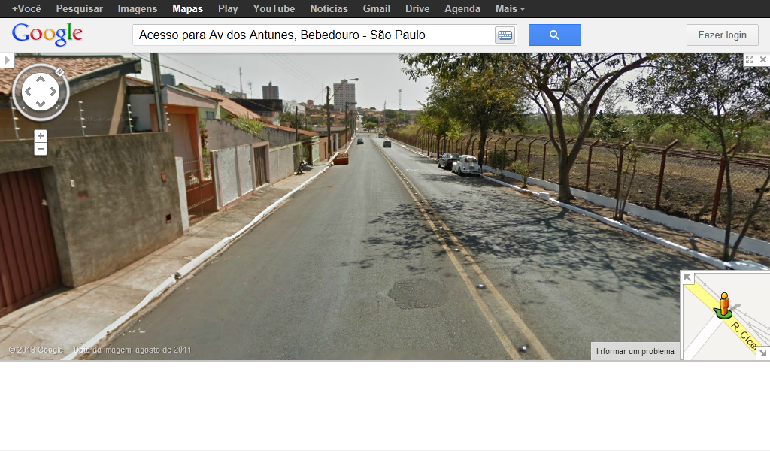
Rua Cicero Prates na altura do nº 64

